

打印助手使用说明手册

开发单位：中通快递股份有限公司
开发部门：中天项目组
制作人员：胡杨
联系电话：18717328170
ＱＱ号码：3240288815
编制日期：2015年07月

目录
1.1 打印模块 3
1.1.1 添加 3
1.1.2 刷新 4
1.1.3 下载导入模板 4
1.1.4 导入Excel 5
1.1.5 导出Excel 6
1.1.6 删除 6
1.1.7 打印预览 6
1.1.8 打印 8
1.1.9 设置 9
1.1.10 中通官网 9
1.1.11 官方微博 9
1.1.12 用户反馈 9
1.1.13 技术支持 10
1.1.14 软件升级 10
1.1.15 关于软件 10
1.2 打印模板管理 10
1.2.1 下载默认模板 10
1.2.2 模板管理 11
1.3 分享 12
1.3.1 新浪微博 12
1.4 基础数据 13
1.4.1 同步基础资料 13
1.5 查找功能 13

打印模块

添加
添加运单信息
- 点击【添加】，如图1.1.1-1
- 在弹出的信息录入窗口内依次输入所要添加的运单信息，如图1.1.1-2
- 如：寄件人姓名、寄件人详址（寄件人详址分为两部分，第一部分为省-市-区县，可以直接在弹出的下拉框里进行选择，第二部分为寄件人的精确地址）、单位名称、电话（非常重要），始发地在选择过省-市-区县之后可以直接带出。收件人信息同上文，注意，大头笔信息和目的地信息也是在选择过收件人详址后自动带出
- 运单信息录入完成后，点击【打印】可以直接进行打印，点击【保存】会自动保存信息，以便多条信息录入完成后，一起进行打印。点击【取消】会自动取消本次录入
- 勾选【保存后清空页面数据】，会在点击【保存】之后只清空页面的数据，而不会关闭页面，从而方便下一条信息的录入
- 勾选【是否今天发货】，会在信息录入之后自动生成发货日期，默认为当天
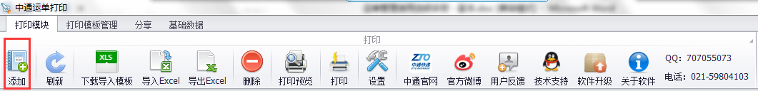
图1.1.1-1
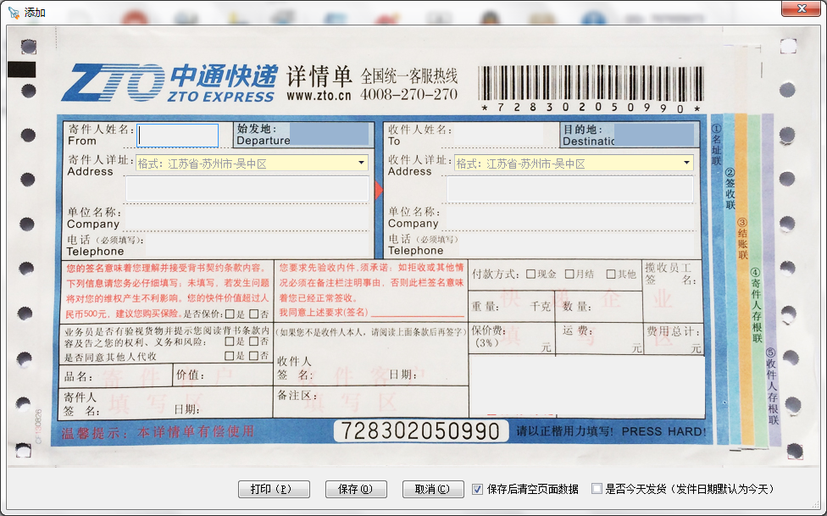
图1.1.1-2

刷新
点击【刷新】，会清除掉下面所有数据的勾选记录
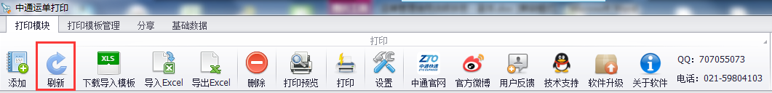
图1.1.2-1

下载导入模板
点击【下载导入模板】，会弹出一个选择保存位置的窗口，如图1.1.3-2，在其中选择好所用来保存打印模板的文件夹后，点击确定
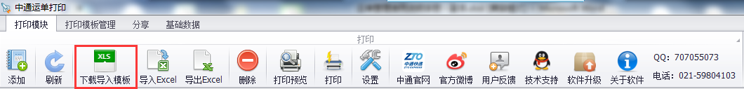
图1.1.3-1
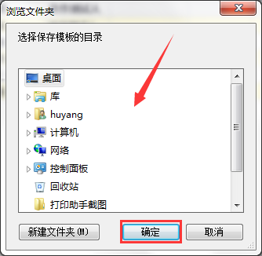
图1.1.3-2

导入Excel
- 点击【导入Excel】，会弹出一个导入窗口，如图1.1.4-2
- 点击【浏览】，可在文件夹中选择已经制作好的Excel表格进行导入（注意：导入的Excel数据字段和Excel模板一致，否则可能无法导入），之后点击【保存关闭】
- 如果需要打开即将要导入的Excel文件，可以点击【打开Excel】
- 如果数据中未填写发件日期，可勾选【是否今天发货】来自动生成发货日期
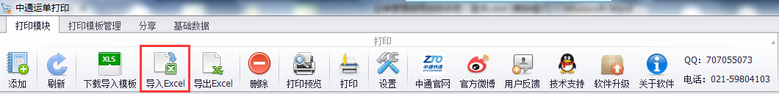
图1.1.4-1
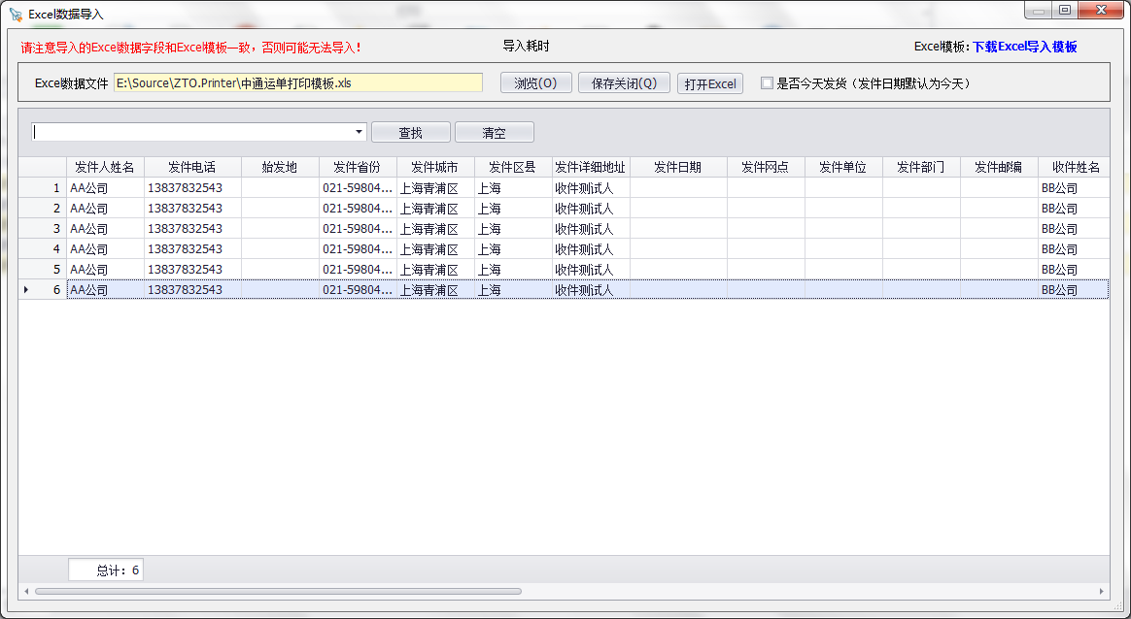
图1.1.4-2

导出Excel
点击【导出Excel】，可以将所有录入的数据导出成Excel文件格式
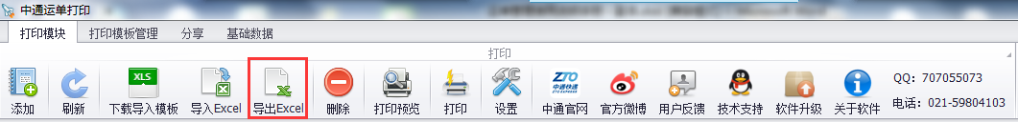
图1.1.5-1

删除
点击【删除】，可以删除勾选的所有已保存运单信息
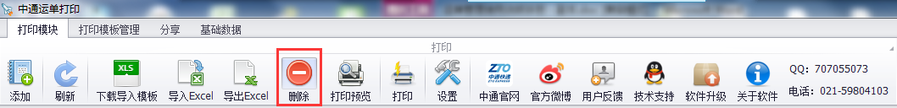
图1.1.6-1

打印预览
勾选需要打印的数据，也可勾选第一个方框来进行全选，之后点击【打印预览】，如图1.1.7-1，如果未设置默认打印模板，会弹出一个设置窗口，如图1.1.7-2，在其中可以选择 普通面单、淘宝面单、COD面单、到付面单 四种面单模板，暂时是这四种，后期会不断更新模板，之后点击【保存默认模板】
之后关闭设置默认打印模板窗口，就会弹出预览窗口，如图1.1.7-3，如预览无问题，可直接点击左上角【打印】按钮进行打印
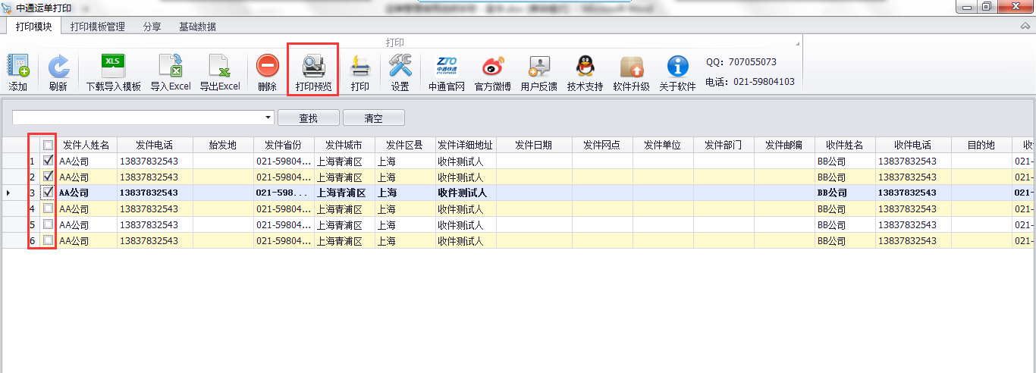
图1.1.7-1
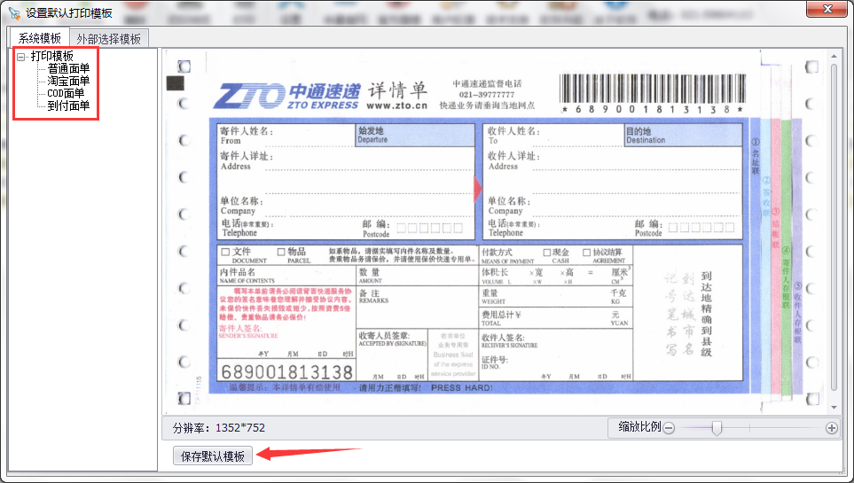
图1.1.7-2
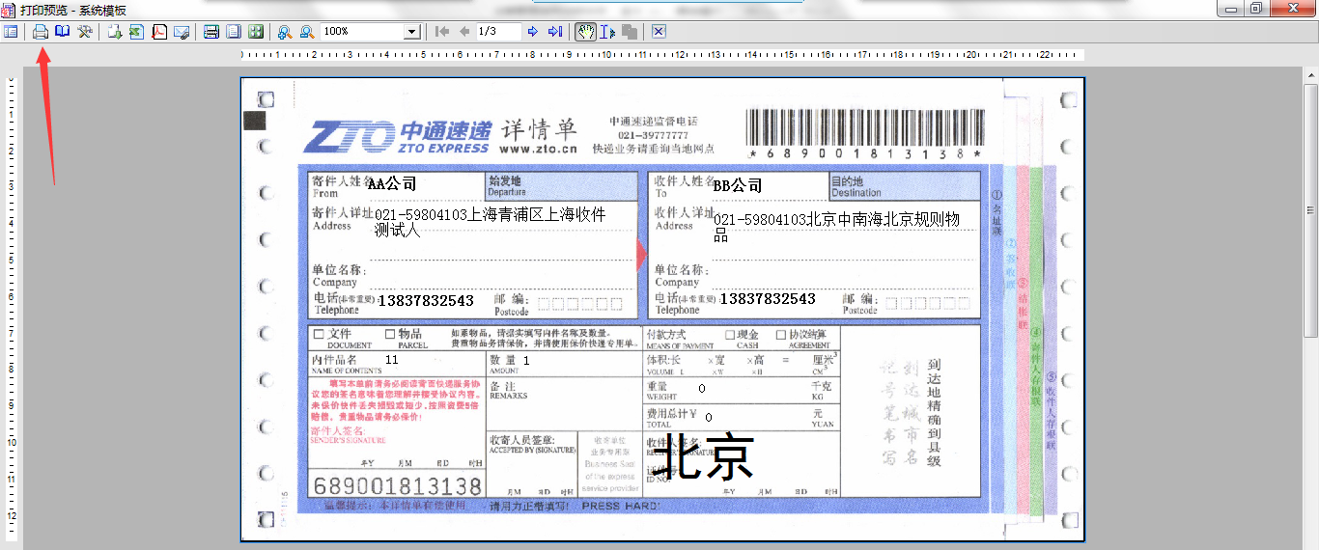
图1.1.7-3

打印
勾选需要打印的数据后，点击【打印】，如果已经设置好打印机的话，就会直接打印，如果未设置打印机，就会弹出设置默认打印机窗口，如图1.1.8-2，之后在系统打印机列表中选择需要用的打印机，点击【保存默认打印机】，此时就会进入到打印机页面，进行打印,
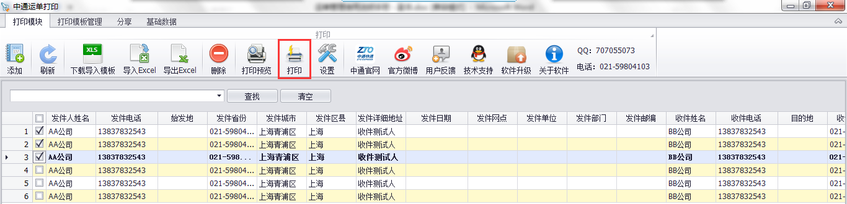
图1.1.8-1
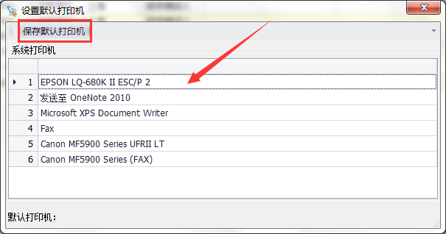
图1.1.8-2

设置
点击【设置】，也会弹出设置默认打印机窗口，同1.1.8所述

中通官网
点击【中通官网】，会在浏览器上打开中通官网http://www.zto.cn/

官方微博
点击【官方微博】，会在浏览器上打开中通新浪微博http://weibo.com/zto200258

用户反馈
点击【用户反馈】，会弹出反馈窗口，如图1.1.12-2
如果使用中出现问题，可以在此输入所发生的问题，点击【发送】，就会自动发送到负责人的QQ邮箱里，也可以点击【联系负责人QQ】或【加入QQ群】
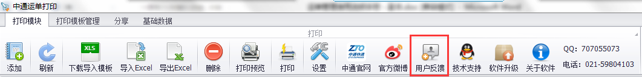
图1.1.12-1
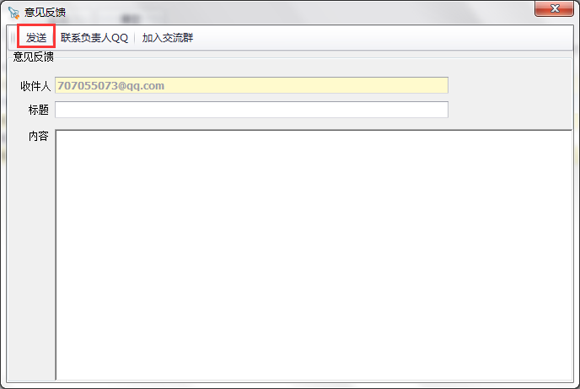
图1.1.12-2

技术支持
点击【技术支持】同样也会获取到负责人的QQ号码

软件升级
点击【软件升级】会自动升级到软件的最新版本

关于软件
点击【关于软件】会获得软件的版本信息

打印模板管理

下载默认模板
点击【打印模板管理】，在【下载默认模板】中选择需要下载的面单模板，之后会弹出选择保存位置的窗口，选择好所要保存的文件夹后点击确定即可，如图1.2.1-1
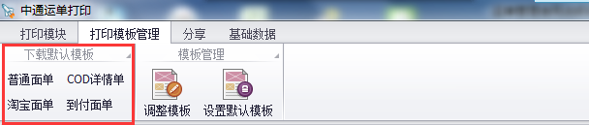
图1.2.1-1

模板管理

调整模板
点击【调整模板】，会弹出设计模板窗口，如图1.2.2.1-，如果某条信息的打印位置不对的话，可以进行相应的调整，如寄件人姓名，寄件人地址，或大头笔等，之后点击【保存】，或者【另存为】新的模板文件，切勿删除界面的任何栏位，这样可能导致程序打印失败。
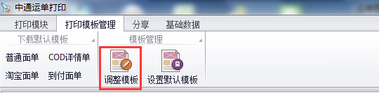
图1.2.2.1-1
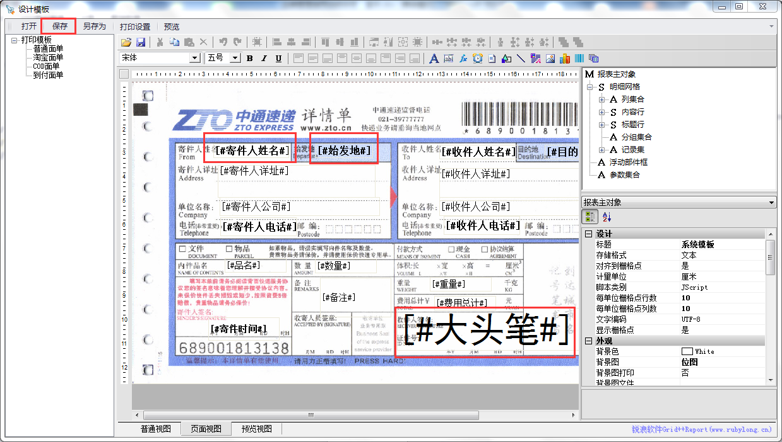
图1.2.2.1-2

设置默认模板
点击【设置默认模板】，会弹出模板设置窗口，同1.1.7所述

分享

新浪微博
点击【分享】-【新浪微博】，会在浏览器弹出微博分享页面，可以分享给其他同事，如图1.3.1-2
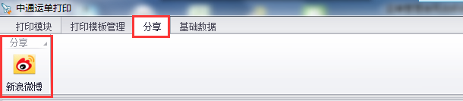
图1.3.1-1
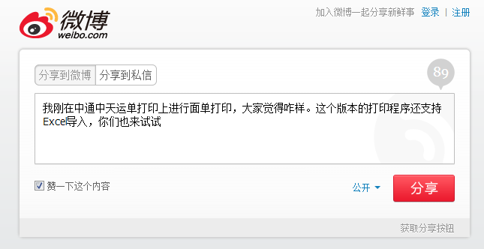
图1.3.1-2

基础数据

同步基础资料
点击【基础数据】-【同步基础资料】
会弹出同步基础资料窗口，如图1.4.1-2，点击【全部同步】，会将省市区基础资料和大头笔基础资料同步到本地，这样即便是在没有网络连接的情况下，也可以在录入运单信息的时候同步带出大头笔等数据。
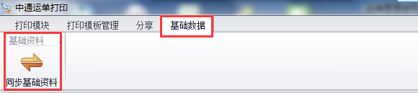
图1.4.1-1
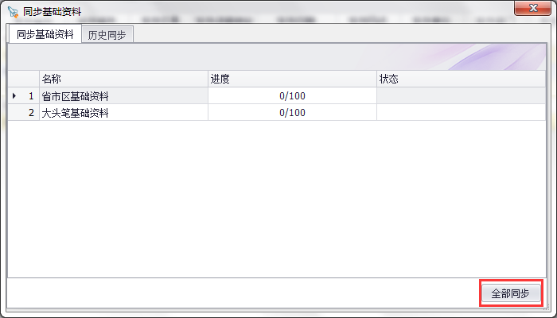
图1.4.1-2

查找功能
如果数据过多，需要查找某一条数据，可以在输入框内输入查找信息，如图1.5-1，输入完成后，点击【查找】，即可查询到所需信息，点击清空，可以清空输入框内信息，以便再次输入。
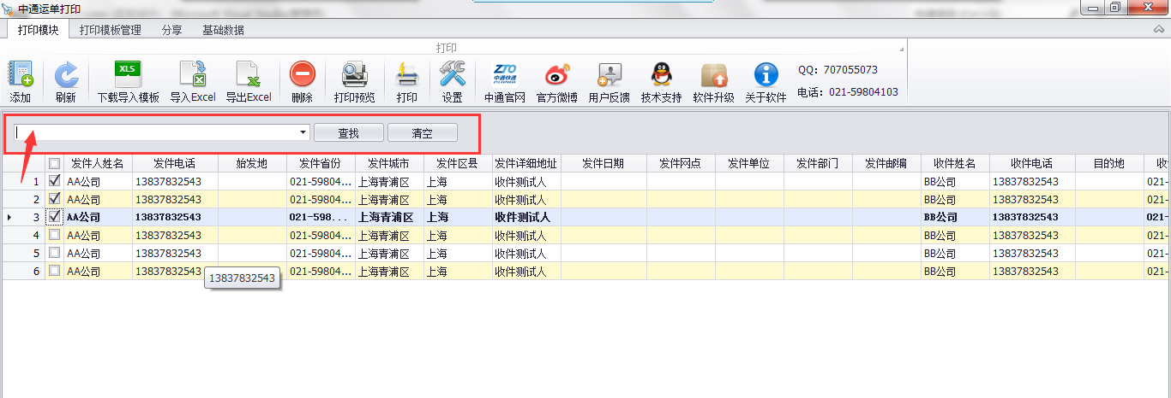
图1.5-1

